建筑碳排放报告书
居住建筑

工程名称 | 新建项目
工程地点 | 河南-信阳
设计编号
建设单位
设计单位
设 计 人
审 核 人
审 定 人
设计日期 | 2024年12月28日

采用软件 | 建筑碳排放CEEB2024
软件版本 | 20240430(SP1)
研发单位 | 北京绿建软件股份有限公司
正版授权码 | T13523490881
目 录

1 建筑概况 3
2 标准依据 3
3 软件介绍 3
4 气象数据 4
4.1 逐日干球温度表 4
4.2 逐月辐照量表 4
4.3 峰值工况 4
5 围护结构 5
5.1 工程材料 5
5.2 围护结构作法简要说明 5
6 围护结构概况 5
7 房间类型 6
7.1 房间参数表 6
7.2 作息时间表 6
8 暖通空调系统 7
8.1 系统类型 7
8.1.1 系统分区 7
8.1.2 热回收参数 7
8.2 制冷系统 7
8.3 供暖系统 7
8.4 空调风机 7
9 照明 7
10 计算结果 7
10.1 建材生产运输碳排放 7
10.1.1 建材生产阶段 7
10.1.2 建材运输阶段 8
10.2 建筑建造拆除碳排放 8
10.2.1 建筑建造 8
10.2.2 建筑拆除 8
10.3 碳汇 8
10.4 建筑运行碳排放 8
10.5 全生命周期 9
10.5.1 单位面积指标 9
10.5.2 总碳排放量 9
11 附录 12
11.1 工作日/节假日人员逐时在室率(%) 12
11.2 工作日/节假日照明开关时间表(%) 12
11.3 工作日/节假日设备逐时使用率(%) 12
11.4 工作日/节假日空调系统运行时间表(1:开,0:关) 12
11.5 工作日/节假日新风运行时间表(%) 13

建筑概况
工程名称 | 新建项目
工程地点 | 河南-信阳
地理位置 | 北纬：32.00° | 东经：114.05°
建筑寿命(年) | 50
建筑面积(m²) | 地上179 地下0
建筑层数 | 地上2 地下0
建筑高度（m） | 地上7.5 地下0.0
建筑体积(m³) | 625.20
建筑外表面积(m²) | 391.01
北向角度 | 90
结构类型
外墙太阳辐射吸收系数 | 0.75
屋顶太阳辐射吸收系数 | 0.75
控温期 | 供冷期:6.14-8.31,供暖期:11.30-2.28

标准依据
1. 《建筑节能与可再生能源利用通用规范》GB 55015-2021
2. 《建筑碳排放计算标准》GB/T 51366-2019
3. 《绿色建筑评价标准》GB/T50378-2019
4. 《民用建筑绿色性能计算标准》JGJ/T 449-2018

软件介绍
本报告内容由建筑碳排放CEEB2024计算并输出，建筑碳排放CEEB以CAD为平台，可与建筑节能模型无缝对接，以国家标准《建筑碳排放计算标准》为主要依据，完整支持建筑全生命周期的碳排放计算，包括建材生产运输、建造拆除、建筑运行和碳汇的计算，以及详细的结果数据分析。

气象数据

逐日干球温度表
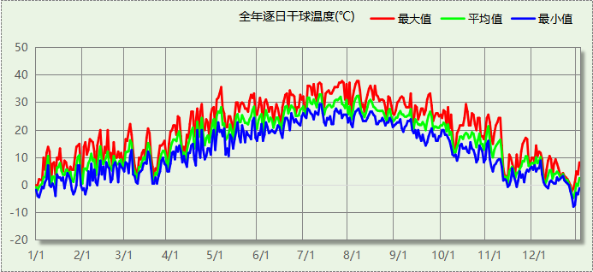

逐月辐照量表
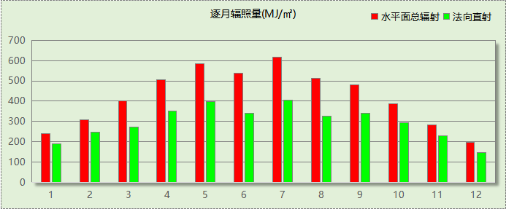

峰值工况
气象数据 | 时刻 | 干球温度(℃) | 湿球温度(℃) | 含湿量(g/kg) | 焓值(kj/kg)
最热 | 07月24日15时 | 37.8 | 26.7 | 18.2 | 84.7
最冷 | 12月26日07时 | -7.8 | -8.3 | 1.7 | -3.6

围护结构

工程材料
材料名称 | 导热系数λ | 蓄热系数S | 密度ρ | 比热容Cp | 蒸汽渗透  系数u | 数据来源
材料名称 | W/(m.K) | W/(㎡.K) | kg/m³ | J/(kg.K) | g/(m.h.kPa) | 数据来源
水泥砂浆 | 0.930 | 11.370 | 1800.0 | 1050.0 | 0.0210
石灰砂浆 | 0.810 | 10.070 | 1600.0 | 1050.0 | 0.0443
钢筋混凝土 | 1.740 | 17.200 | 2500.0 | 920.0 | 0.0158
碎石、卵石混凝土(ρ=2300) | 1.510 | 15.360 | 2300.0 | 920.0 | 0.0173
挤塑聚苯乙烯泡沫塑料（带表皮） | 0.030 | 0.340 | 35.0 | 1380.0 | 0.0000
加气混凝土、泡沫混凝土(ρ=700) | 0.180 | 3.100 | 700.0 | 1050.0 | 0.0998
混凝土多孔砖(190六孔砖） | 0.750 | 7.490 | 1450.0 | 709.4 | 0.0000

围护结构作法简要说明
1. 屋顶：屋顶构造一 (K=0.774,D=3.691)：（由上到下）
碎石、卵石混凝土(ρ=2300) 40mm＋挤塑聚苯乙烯泡沫塑料（带表皮） 20mm＋水泥砂浆 20mm＋加气混凝土、泡沫混凝土(ρ=700) 80mm＋钢筋混凝土 120mm＋石灰砂浆 20mm
2. 外墙：外墙构造一 (K=1.126,D=2.941)：（由外到内）
水泥砂浆 20mm＋挤塑聚苯乙烯泡沫塑料（带表皮） 20mm＋水泥砂浆 20mm＋钢筋混凝土 200mm＋石灰砂浆 20mm
3. 架空或外挑楼板：挑空楼板构造一 (K=1.192,D=2.146)：（由上到下）
水泥砂浆 20mm＋钢筋混凝土 120mm＋水泥砂浆 20mm＋挤塑聚苯乙烯泡沫塑料（带表皮） 20mm＋水泥砂浆 20mm
4. 楼板：楼板构造一 (K=2.984,D=1.679)：
水泥砂浆 20mm＋钢筋混凝土 120mm＋石灰砂浆 20mm
5. 通往非封闭空间或户外的户门：保温门（多功能门） (K=1.972)：
传热系数1.972W/㎡.K
6. 外窗：12A钢铝单框双玻窗（平均） (K=3.900)：
传热系数3.900W/㎡.K，窗太阳得热系数0.652

围护结构概况

 |  | 设计建筑
体形系数S |  | 0.63
屋顶传热系数K  和热情性指标 D |  | 0.77  3.69
外墙传热系数K  和热情性指标 D |  | 1.13  2.94
挑空(或架空)楼板传热系数K  和热惰性指标 D |  | 1.19  2.15
天窗传热系数K  和太阳得热系数 SHGC |  | －  －
外窗（包括透明幕墙） | 朝向 | 最不利窗墙比 | 传热  系数 | 太阳得热系数
 |  |  |  | 夏季 | 冬季
外窗（包括透明幕墙） | 南向 | － | － | － | －
外窗（包括透明幕墙） | 北向 | － | － | － | －
外窗（包括透明幕墙） | 东向 | 0.14 | 3.90 | 0.65 | 0.65
外窗（包括透明幕墙） | 西向 | 0.25 | 3.90 | 0.65 | 0.65

房间类型

房间参数表
房间类型 | 空调  温度℃ | 供暖  温度℃ | 新风量 | 渗透风  换气次数 | 人员密度 | 照明功率  密度 | 电器设备  功率
起居室 | 26 | 18 | 1(次/h) | 0(次/h) | 32(㎡/人) | 5(W/㎡) | 5(W/㎡)

作息时间表
详见附录

暖通空调系统

系统类型

系统分区
系统编号 | 系统类型 | 制冷  SEER | 制热  HSPF | 面积(㎡) | 包含的房间
默认 | 双管制风机盘管 | － | － | 151.79 | 所有房间

热回收参数
系统编号 | 热回收 | 供冷 |  | 供暖
系统编号 | 热回收 | 回收效率 | 启动温(焓)差 | 回收效率 | 启动温(焓)差
默认 | 无 | － | － | － | －

制冷系统

供暖系统

空调风机
类别 | 电耗(kWh/a) | 碳排放因子(kgCO2/kWh) | 碳排放量(tCO2/a)
独立新排风 | 0 | 0.5703 | 0.000
风机盘管 | 0 | 0.5703 | 0.000
全空气机组 | 0 | 0.5703 | 0.0000
合计 |  |  | 0.000

照明
房间类型 | 单位面积电耗  (kWh/㎡.a) | 房间个数 | 房间合计面积  (㎡) | 合计电耗  (kWh/a) | 碳排放因子(kgCO2/kWh) | 碳排放量(tCO2/a)
总计 |  |  |  |  |  | 0.000

计算结果

建材生产运输碳排放

建材生产阶段
材料 | 单位 | 用量 | 拆除后回收比例 | 寿命(年) | 碳排放因子  (kgCO2e/单位) | 碳排放量  (tCO2e)
合计 |  |  |  |  |  | 0.000

建材运输阶段
材料 | 重量(t) | 运输距离  (km) | 寿命(年) | 碳排放因子  (kgCO2e/t·km) | 碳排放量  (tCO2e)
总计 |  |  |  |  | 0.000

建筑建造拆除碳排放

建筑建造
根据广东省《建筑碳排放计算导则（试行）》，采用经验公式法进行估算，公式如下：
Y = X + 1.99
其中X 为地上层数，Y 为单位面积的碳排放量，单位为：kgCO2/㎡,
则建造阶段碳排放估算值 Cjz=Y×A, 其中A——建筑总面积，㎡。
建筑面积(㎡) | 地上层数 | 单位面积碳排放量(kgCO2/㎡) | 建造碳排放量(tCO2)
178.66 | 2 | 3.99 | 0.713

建筑拆除
根据广东省《建筑碳排放计算导则（试行）》，建议粗略估算拆除阶段的碳排放，计算方法与建造阶段公式一致即可，公式如下：
Y = X + 1.99
其中X 为地上层数，Y 为单位面积的碳排放量，单位为：kgCO2/㎡,
则拆除阶段碳排放估算值 Ccc=Y×A, 其中A——建筑总面积，㎡。
建筑面积(㎡) | 地上层数 | 单位面积碳排放量(kgCO2/㎡) | 拆除碳排放量(tCO2)
178.66 | 2 | 3.99 | 0.713

碳汇
绿植 | 生长期  修正因子 | CO2固定量  (kg/㎡·a) | 面积(㎡) | 年数 | 碳固定量  (tCO2)
合计 |  |  |  |  | 0.000

建筑运行碳排放
电力 | 类别 | 耗电  (kWh/㎡) | 碳排放因子  (kgCO2/kWh) | 碳排放量(tCO2)
供冷  (Ec) | 中央冷源 | 0.00 | 0.5703 | 0.000
供冷  (Ec) | 冷却水泵 | 0.00 | 0.5703 | 0.000
供冷  (Ec) | 冷冻水泵 | 0.00 | 0.5703 | 0.000
供冷  (Ec) | 冷却塔 | 0.00 | 0.5703 | 0.000
供冷  (Ec) | 多联机/单元式空调 | 0.00 | 0.5703 | 0.000
供冷  (Ec) | 供冷合计 | 0.00 | 0.5703 | 0.000
供暖  (Eh) | 中央热源 | 0.00 | 0.5703 | 0.000
供暖  (Eh) | 供暖水泵 | 0.00 | 0.5703 | 0.000
供暖  (Eh) | 热源侧水泵 | 0.00 | 0.5703 | 0.000
供暖  (Eh) | 多联机/单元式热泵 | 0.00 | 0.5703 | 0.000
供暖  (Eh) | 供暖合计 | 0.00 | 0.5703 | 0.000
空调  风机(Ef) | 新排风 | 0.00 | 0.5703 | 0.000
空调  风机(Ef) | 风机盘管 | 0.00 | 0.5703 | 0.000
空调  风机(Ef) | 全空气系统 | 0.00 | 0.5703 | 0.000
空调  风机(Ef) | 风机合计 | 0.00 | 0.5703 | 0.000
照明 |  | 0.00 | 0.5703 | 0.000
其他(Eo) | 电梯 | 0.00 | 0.5703 | 0.000
其他(Eo) | 排风机 | 0.00 | 0.5703 | 0.000
其他(Eo) | 生活热水(扣减了太阳能) | 0.00 | 0.5703 | 0.000
其他(Eo) | 其他设备 | 0.00 | 0.5703 | 0.000
其他(Eo) | 合计 | 0.00 | 0.5703 | 0.000
化石燃料 | 所属类别 | 消耗量 | 碳排放因子(tCO2/TJ) | 碳排放量(tCO2)
烟煤II | 供暖:：热源锅炉 | 0.000(kWh/㎡) | 89 | 0.000
其他 | 所属类别 | 消耗量(kg) |  | 碳排放量(tCO2)
制冷剂 | 供冷 | 0 |  | 0.000
可再生 | 类别 | 供电(kWh/㎡) | 碳排放因子(kgCO2/kWh) | 碳减排量(tCO2)
可再生能源(Er) | 光伏(Ep) | 0.00 | 0.5703 | 0.000
可再生能源(Er) | 风力(Ew) | 0.00 | 0.5703 | 0.000
建筑运行碳排放合计 |  |  |  | 0.000

全生命周期

单位面积指标
类别 | 年碳排放量(kgCO2/㎡·a) | 碳排放量(kgCO2/㎡)
建筑材料生产
建筑材料运输
建筑建造
建筑拆除
建筑运行 | 0.00 | 0.00
碳汇
合计 | 0.00 | 0.00

总碳排放量
类别 | 年碳排放量(tCO2/a) | 碳排放量(tCO2)
建筑材料生产
建筑材料运输
建筑建造
建筑拆除
建筑运行 | 0.000 | 0.000
碳汇
合计 | 0.000 | 0.000
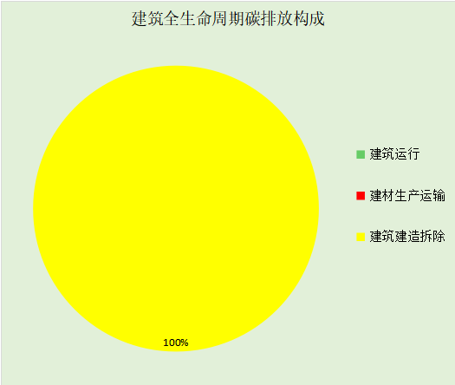
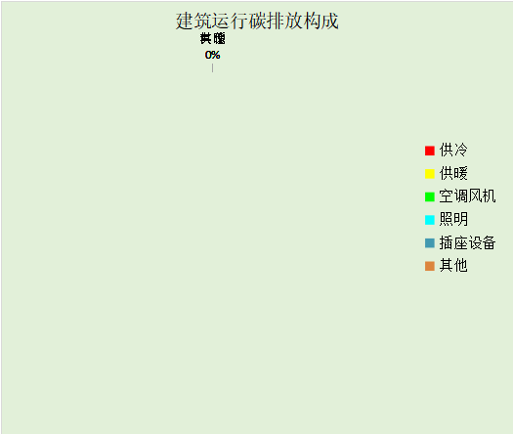

附录

工作日/节假日人员逐时在室率(%)

房间类型 | 1 | 2 | 3 | 4 | 5 | 6 | 7 | 8 | 9 | 10 | 11 | 12 | 13 | 14 | 15 | 16 | 17 | 18 | 19 | 20 | 21 | 22 | 23 | 24
起居室 | 16 | 16 | 16 | 15 | 16 | 24 | 31 | 19 | 15 | 14 | 14 | 19 | 22 | 19 | 13 | 14 | 18 | 35 | 49 | 54 | 50 | 35 | 21 | 15
起居室 | 14 | 13 | 13 | 13 | 13 | 18 | 22 | 24 | 29 | 32 | 34 | 37 | 35 | 32 | 26 | 28 | 33 | 39 | 44 | 47 | 45 | 34 | 23 | 16

注：上行：工作日；下行：节假日

工作日/节假日照明开关时间表(%)

房间类型 | 1 | 2 | 3 | 4 | 5 | 6 | 7 | 8 | 9 | 10 | 11 | 12 | 13 | 14 | 15 | 16 | 17 | 18 | 19 | 20 | 21 | 22 | 23 | 24
起居室 | 0 | 0 | 0 | 0 | 0 | 0 | 0 | 0 | 0 | 0 | 0 | 0 | 0 | 0 | 0 | 0 | 0 | 0 | 100 | 100 | 100 | 100 | 100 | 50
起居室 | 0 | 0 | 0 | 0 | 0 | 0 | 0 | 0 | 0 | 0 | 0 | 0 | 0 | 0 | 0 | 0 | 0 | 0 | 100 | 100 | 100 | 100 | 100 | 50

注：上行：工作日；下行：节假日

工作日/节假日设备逐时使用率(%)

房间类型 | 1 | 2 | 3 | 4 | 5 | 6 | 7 | 8 | 9 | 10 | 11 | 12 | 13 | 14 | 15 | 16 | 17 | 18 | 19 | 20 | 21 | 22 | 23 | 24
起居室 | 23 | 23 | 23 | 23 | 23 | 23 | 23 | 23 | 23 | 23 | 23 | 23 | 69 | 69 | 23 | 23 | 23 | 23 | 23 | 100 | 100 | 100 | 100 | 69
起居室 | 23 | 23 | 23 | 23 | 23 | 23 | 23 | 23 | 23 | 23 | 23 | 23 | 69 | 69 | 23 | 23 | 23 | 23 | 23 | 100 | 100 | 100 | 100 | 69

注：上行：工作日；下行：节假日

工作日/节假日空调系统运行时间表(1:开,0:关)
采暖期：
系统编号 | 1 | 2 | 3 | 4 | 5 | 6 | 7 | 8 | 9 | 10 | 11 | 12 | 13 | 14 | 15 | 16 | 17 | 18 | 19 | 20 | 21 | 22 | 23 | 24
默认 | 1 | 1 | 1 | 1 | 1 | 1 | 1 | 1 | 1 | 1 | 1 | 1 | 1 | 1 | 1 | 1 | 1 | 1 | 1 | 1 | 1 | 1 | 1 | 1
默认 | 1 | 1 | 1 | 1 | 1 | 1 | 1 | 1 | 1 | 1 | 1 | 1 | 1 | 1 | 1 | 1 | 1 | 1 | 1 | 1 | 1 | 1 | 1 | 1
供冷期：

系统编号 | 1 | 2 | 3 | 4 | 5 | 6 | 7 | 8 | 9 | 10 | 11 | 12 | 13 | 14 | 15 | 16 | 17 | 18 | 19 | 20 | 21 | 22 | 23 | 24
默认 | 1 | 1 | 1 | 1 | 1 | 1 | 1 | 1 | 1 | 1 | 1 | 1 | 1 | 1 | 1 | 1 | 1 | 1 | 1 | 1 | 1 | 1 | 1 | 1
默认 | 1 | 1 | 1 | 1 | 1 | 1 | 1 | 1 | 1 | 1 | 1 | 1 | 1 | 1 | 1 | 1 | 1 | 1 | 1 | 1 | 1 | 1 | 1 | 1

注：上行：工作日；下行：节假日

工作日/节假日新风运行时间表(%)
采暖期：
系统编号 | 1 | 2 | 3 | 4 | 5 | 6 | 7 | 8 | 9 | 10 | 11 | 12 | 13 | 14 | 15 | 16 | 17 | 18 | 19 | 20 | 21 | 22 | 23 | 24
默认 | 100 | 100 | 100 | 100 | 100 | 100 | 100 | 100 | 100 | 100 | 100 | 100 | 100 | 100 | 100 | 100 | 100 | 100 | 100 | 100 | 100 | 100 | 100 | 100
默认 | 100 | 100 | 100 | 100 | 100 | 100 | 100 | 100 | 100 | 100 | 100 | 100 | 100 | 100 | 100 | 100 | 100 | 100 | 100 | 100 | 100 | 100 | 100 | 100
供冷期：

系统编号 | 1 | 2 | 3 | 4 | 5 | 6 | 7 | 8 | 9 | 10 | 11 | 12 | 13 | 14 | 15 | 16 | 17 | 18 | 19 | 20 | 21 | 22 | 23 | 24
默认 | 100 | 100 | 100 | 100 | 100 | 100 | 100 | 100 | 100 | 100 | 100 | 100 | 100 | 100 | 100 | 100 | 100 | 100 | 100 | 100 | 100 | 100 | 100 | 100
默认 | 100 | 100 | 100 | 100 | 100 | 100 | 100 | 100 | 100 | 100 | 100 | 100 | 100 | 100 | 100 | 100 | 100 | 100 | 100 | 100 | 100 | 100 | 100 | 100

注：上行：工作日；下行：节假日

